**BDD - Cas Hotel (extraction de données)**

**Pré-requis**

**1. LE MODELE PHYSIQUE DES DONNEES (MPD) :**

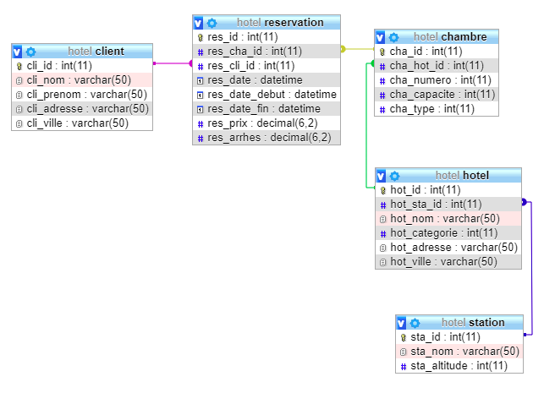

**2. LE SCRIPT SQL**

Téléchargez ce script complet pour la base de données *Hotel* afin de reproduire la base ci-dessus avec un jeu de données de test.

**Exercice**

Ecrivez les requêtes correspondant aux demandes suivantes :

**Lot 1 : SELECT - FROM - WHERE - AND**

**1 - Afficher la liste des hôtels.**  
*Le résultat doit faire apparaître le nom de l’hôtel et la ville*

[SELECT](http://localhost/phpmyadmin/url.php?url=https://dev.mysql.com/doc/refman/8.0/en/select.html) hot_nom, hot_ville FROM hotel;

**2 - Afficher la ville de résidence de Mr White**  
*Le résultat doit faire apparaître le nom, le prénom, et l'adresse du client*

[SELECT](http://localhost/phpmyadmin/url.php?url=https://dev.mysql.com/doc/refman/8.0/en/select.html) cli_nom,cli_prenom,cli_adresse FROM client WHERE cli_nom='White';

**3 - Afficher la liste des stations dont l’altitude < 1000**  
*Le résultat doit faire apparaître le nom de la station et l'altitude*

[SELECT](http://localhost/phpmyadmin/url.php?url=https://dev.mysql.com/doc/refman/8.0/en/select.html) sta_nom,sta_altitude FROM station;

**4 - Afficher la liste des chambres ayant une capacité > 1**  
*Le résultat doit faire apparaître le numéro de la chambre ainsi que la capacité*

[SELECT](http://localhost/phpmyadmin/url.php?url=https://dev.mysql.com/doc/refman/8.0/en/select.html) cha_numero, cha_capacite FROM chambre;

**5 - Afficher les clients n’habitant pas à Londres**  
*Le résultat doit faire apparaître le nom du client et la ville*

[SELECT](http://localhost/phpmyadmin/url.php?url=https://dev.mysql.com/doc/refman/8.0/en/select.html) cli_nom, cli_ville FROM client WHERE cli_ville!='Londres';

**6 - Afficher la liste des hôtels située sur la ville de Bretou et possédant une catégorie > 3**  
*Le résultat doit faire apparaître le nom de l'hôtel, ville et la catégorie*

[SELECT](http://localhost/phpmyadmin/url.php?url=https://dev.mysql.com/doc/refman/8.0/en/select.html) hot_nom, hot_ville, hot_categorie FROM hotel WHERE hot_ville='Bretou' [AND](http://localhost/phpmyadmin/url.php?url=https://dev.mysql.com/doc/refman/8.0/en/logical-operators.html%23operator_and) hot_categorie>3;

**Lot 2 : JOIN**

**7 - Afficher la liste des hôtels avec leur station**  
*Le résultat doit faire apparaître le nom de la station, le nom de l’hôtel, la catégorie, la ville*

[SELECT](http://localhost/phpmyadmin/url.php?url=https://dev.mysql.com/doc/refman/8.0/en/select.html) s.sta_nom, h.hot_nom, h.hot_categorie, h.hot_ville FROM station AS s JOIN hotel AS h ON s.sta_id=h.hot_sta_id;

**8 - Afficher la liste des chambres et leur hôtel**  
*Le résultat doit faire apparaître le nom de l’hôtel, la catégorie, la ville, le numéro de la chambre*

[SELECT](http://localhost/phpmyadmin/url.php?url=https://dev.mysql.com/doc/refman/8.0/en/select.html) c.cha_numero, h.hot_nom, h.hot_categorie, h.hot_ville FROM chambre AS c JOIN hotel AS h ON h.hot_id=c.cha_hot_id;

**9 - Afficher la liste des chambres de plus d'une place dans des hôtels situés sur la ville de Bretou**  
*Le résultat doit faire apparaître le nom de l’hôtel, la catégorie, la ville, le numéro de la chambre et sa capacité*

[SELECT](http://localhost/phpmyadmin/url.php?url=https://dev.mysql.com/doc/refman/8.0/en/select.html) c.cha_numero, c.cha_capacite, h.hot_nom, h.hot_categorie, h.hot_ville FROM chambre AS c JOIN hotel AS h ON h.hot_id=c.cha_hot_id WHERE h.hot_ville='Bretou' [AND](http://localhost/phpmyadmin/url.php?url=https://dev.mysql.com/doc/refman/8.0/en/logical-operators.html%23operator_and) c.cha_capacite>1;

**10 - Afficher la liste des réservations avec le nom des clients**  
*Le résultat doit faire apparaître le nom du client, le nom de l’hôtel, la date de réservation*

[SELECT](http://localhost/phpmyadmin/url.php?url=https://dev.mysql.com/doc/refman/8.0/en/select.html) cl.cli_nom, h.hot_nom, r.res_date FROM chambre AS c JOIN hotel AS h ON h.hot_id=c.cha_hot_id JOIN reservation AS r ON r.res_cha_id=c.cha_id JOIN client AS cl ON cl.cli_id=r.res_id;

**11 - Afficher la liste des chambres avec le nom de l’hôtel et le nom de la station**  
*Le résultat doit faire apparaître le nom de la station, le nom de l’hôtel, le numéro de la chambre et sa capacité*

[SELECT](http://localhost/phpmyadmin/url.php?url=https://dev.mysql.com/doc/refman/8.0/en/select.html) s.sta_nom, h.hot_nom, c.cha_numero, c.cha_capacite FROM chambre AS c JOIN hotel AS h ON h.hot_id=c.cha_hot_id JOIN station AS s ON s.sta_id=h.hot_sta_id;

**12 - Afficher les réservations avec le nom du client et le nom de l’hôtel avec datediff**  
*Le résultat doit faire apparaître le nom du client, le nom de l’hôtel, la date de début du séjour et la durée du séjour*

[SELECT](http://localhost/phpmyadmin/url.php?url=https://dev.mysql.com/doc/refman/8.0/en/select.html) cl.cli_nom, h.hot_nom, r.res_date_debut, DATEDIFF(r.res_date_fin,r.res_date_debut) AS duree_sejour FROM chambre AS c JOIN hotel AS h ON h.hot_id=c.cha_hot_id JOIN reservation AS r ON r.res_cha_id=c.cha_id JOIN client AS cl ON cl.cli_id=r.res_id;

**Lot 3 : fonctions d'agrégation**

**13 - Compter le nombre d’hôtel par station**

[SELECT](http://localhost/phpmyadmin/url.php?url=https://dev.mysql.com/doc/refman/8.0/en/select.html) s.sta_nom AS nom_station, [COUNT](http://localhost/phpmyadmin/url.php?url=https://dev.mysql.com/doc/refman/8.0/en/aggregate-functions.html%23function_count)(h.hot_id) AS nb_hotel FROM station AS s JOIN hotel AS h ON h.hot_sta_id=s.sta_id GROUP BY h.hot_sta_id;

**14 - Compter le nombre de chambres par station**

[SELECT](http://localhost/phpmyadmin/url.php?url=https://dev.mysql.com/doc/refman/8.0/en/select.html) s.sta_nom AS nom_station, [COUNT](http://localhost/phpmyadmin/url.php?url=https://dev.mysql.com/doc/refman/8.0/en/aggregate-functions.html%23function_count)(c.cha_capacite) AS nb_chambre FROM station AS s JOIN hotel AS h ON h.hot_sta_id=s.sta_id JOIN chambre AS c ON c.cha_hot_id=h.hot_id GROUP BY h.hot_sta_id;

**15 - Compter le nombre de chambres par station ayant une capacité > 1**

[SELECT](http://localhost/phpmyadmin/url.php?url=https://dev.mysql.com/doc/refman/8.0/en/select.html) s.sta_nom AS nom_station, [COUNT](http://localhost/phpmyadmin/url.php?url=https://dev.mysql.com/doc/refman/8.0/en/aggregate-functions.html%23function_count)(c.cha_capacite) AS nb_chambre, c.cha_capacite AS capacite FROM station AS s JOIN hotel AS h ON h.hot_sta_id=s.sta_id JOIN chambre AS c ON c.cha_hot_id=h.hot_id WHERE c.cha_capacite> 1 GROUP BY h.hot_sta_id;

**16 - Afficher la liste des hôtels pour lesquels Mr Squire a effectué une réservation**

[SELECT](http://localhost/phpmyadmin/url.php?url=https://dev.mysql.com/doc/refman/8.0/en/select.html) h.hot_nom, r.res_date, c.cli_nom FROM chambre AS ch JOIN hotel AS h ON ch.cha_hot_id=h.hot_id JOIN reservation AS r ON r.res_cha_id=ch.cha_id JOIN client AS c ON c.cli_id=r.res_cli_id WHERE c.cli_nom='Squire';

**17 - Afficher la durée moyenne des réservations par station**

[SELECT](http://localhost/phpmyadmin/url.php?url=https://dev.mysql.com/doc/refman/8.0/en/select.html) s.sta_nom, [AVG](http://localhost/phpmyadmin/url.php?url=https://dev.mysql.com/doc/refman/8.0/en/aggregate-functions.html%23function_avg)(DATEDIFF(r.res_date_fin,r.res_date_debut)) AS moyenne_duree FROM chambre AS ch JOIN hotel AS h ON ch.cha_hot_id=h.hot_id JOIN reservation AS r ON r.res_cha_id=ch.cha_id JOIN station AS s ON s.sta_id=h.hot_sta_id GROUP BY h.hot_sta_id;